天津理工大学实验报告
学院（系）名称：计算机与通信工程学院
姓名 | 张凌峰 |  | 学号 | 20152649 |  | 专业 |  | 计算机科学与技术
班级 | 教学1班 |  | 实验项目 | 实验二 材质与贴图
课程名称 |  | 动画和计算机图像 |  |  | 课程代码 |  | 0666523
实验时间 |  | 2017年 3月 21+28日 第 3-4节 |  |  | 实验地点 |  | 7-205
批改意见 |  |  |  |  | 成绩
教师签字：

实验目的：
1、掌握3DS MAX 2013贴图方法。
2、掌握3DS MAX 2013材质调节和使用方法。
实验内容：
1、地砖材质。结果文件保存为“学号-姓名-地砖材质.max”。
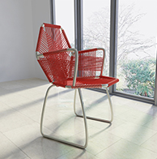
- 镜子材质。结果文件保存为“学号-姓名-镜子材质.max”。
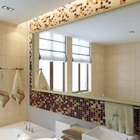

3、棋盘格材质制作地砖。结果文件保存为“学号-姓名-棋盘格材质制作地砖.max”。
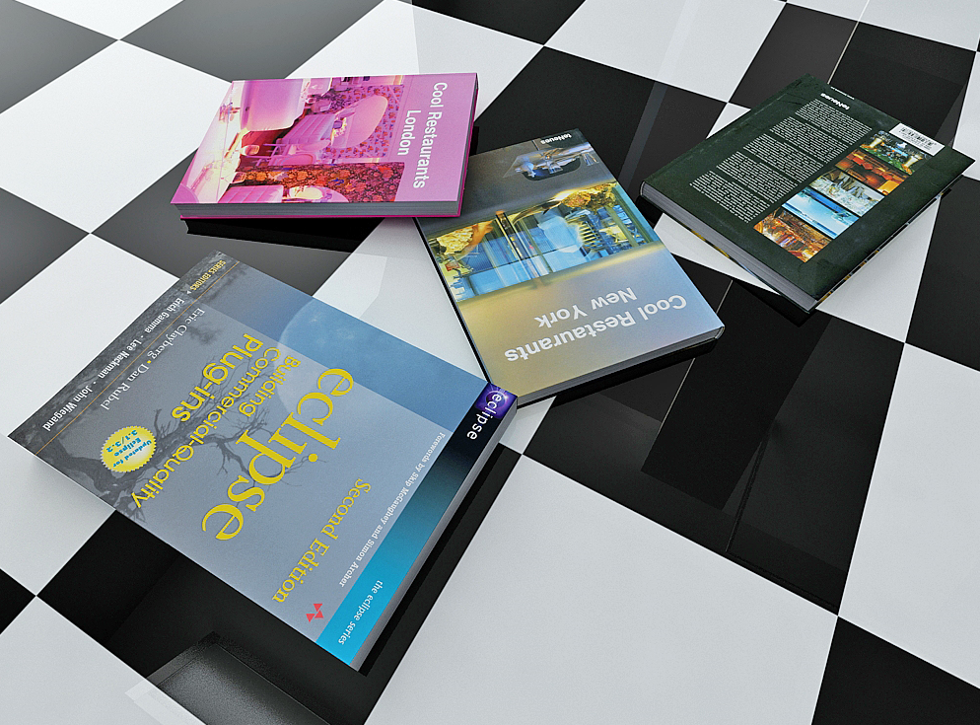

实验步骤：
一、地砖材质
主要制作步骤：
- 地砖材质
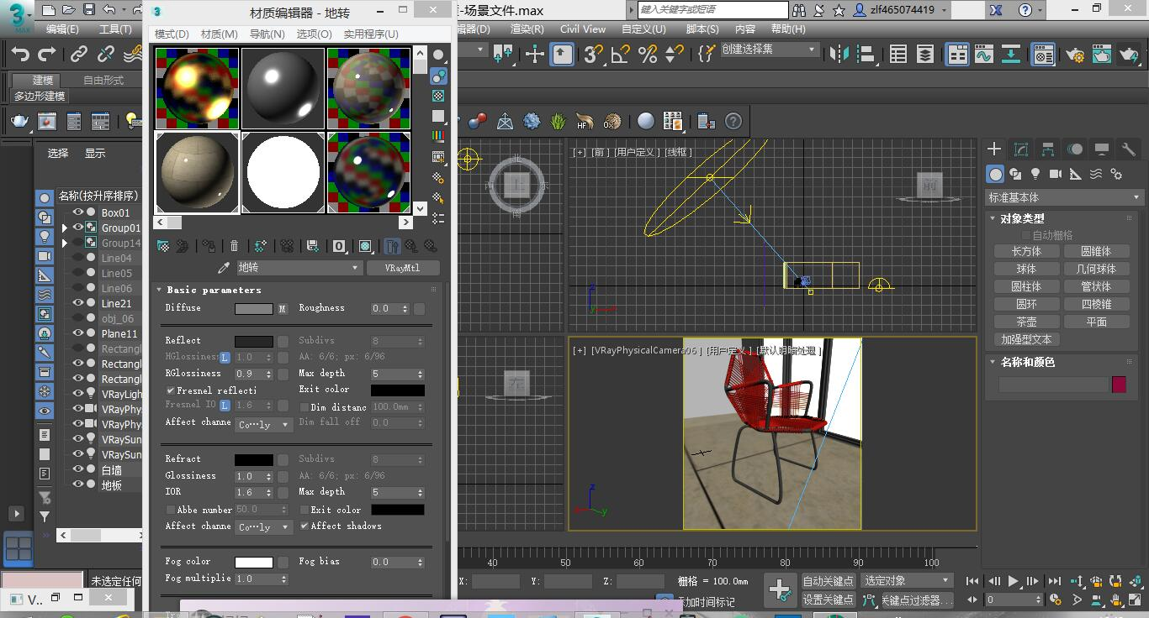
选择一个空白材质球，设定为VRayMtl材质，由于3DsMAX2017中VRay的缺陷，不能对地砖进行细分，则导致地砖块较大。下图为渲染后的图：
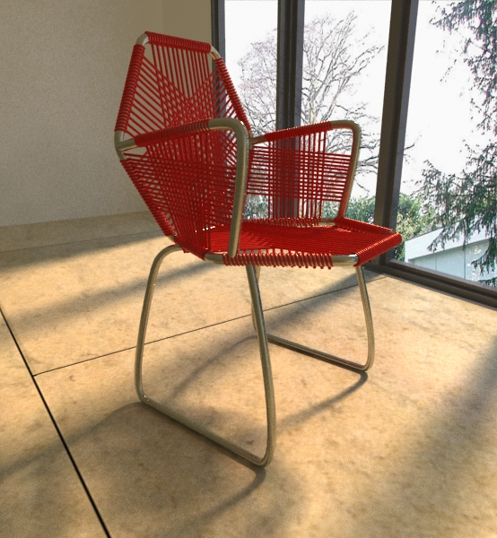
- 制作镜子材质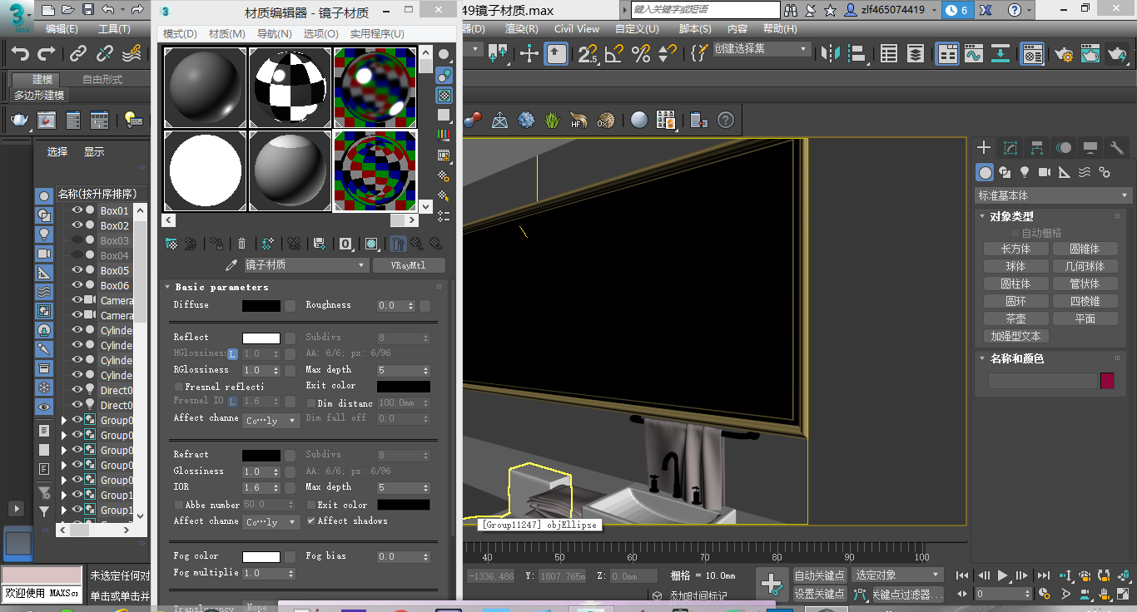
制作镜子材质时，将漫反射设定为纯黑色，即RGB(0，0，0)，将反射颜色设定为纯白色，即RGB(255，255，255)，去选掉菲涅尔反射选项，渲染后则得出具有反射效果的镜子材质。下图为镜子材质渲染后的效果图:
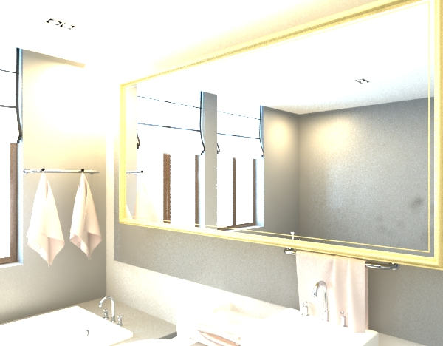
- 制作棋盘格材质
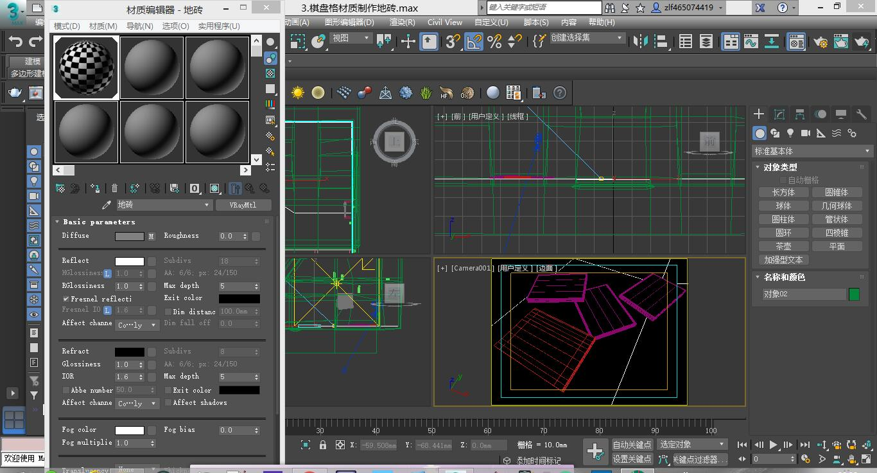
棋盘格材质的场景图以及棋盘格地砖已经设定好，只需渲染则可以得到渲染图如下：（渲染速度较慢）
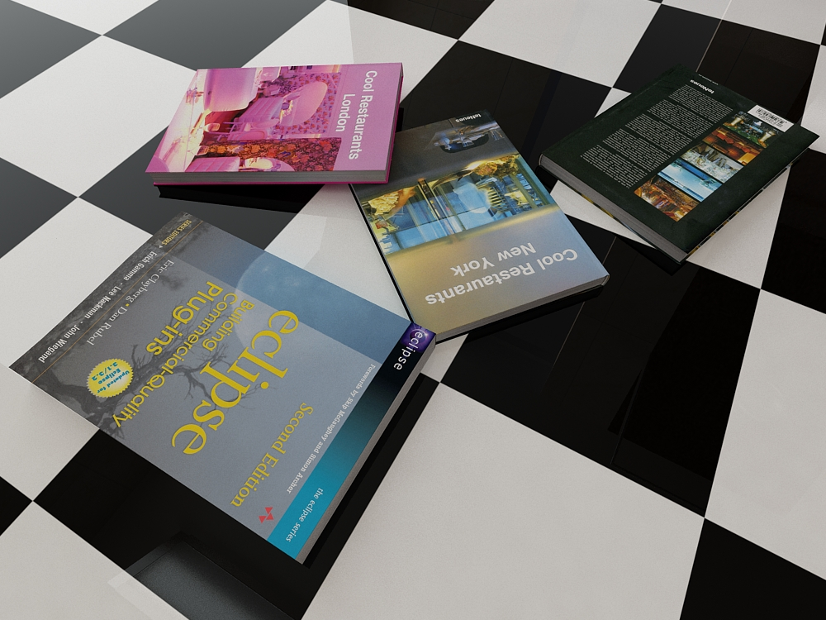

实验心得与体会：
本次实验中，借助了VRay工具，熟悉了贴图工具的使用，了解到了动画场景中贴图的实现，渲染速度让我认识到在制作动画时一个好的显卡的重要性。

